Ребята, самое время заняться алгеброй и геометрией.
По алгебре готовимся к переводному экзамену в формате ОГЭ.
По геметрии: билет № 13(1) и № 14(1) вписанная и описанная окружности. Изучаете самостоятельно по материалу, который я вам сбрасываю. Все конспектируете в тетрадь по билетам и учите.
Вписанная окружность.
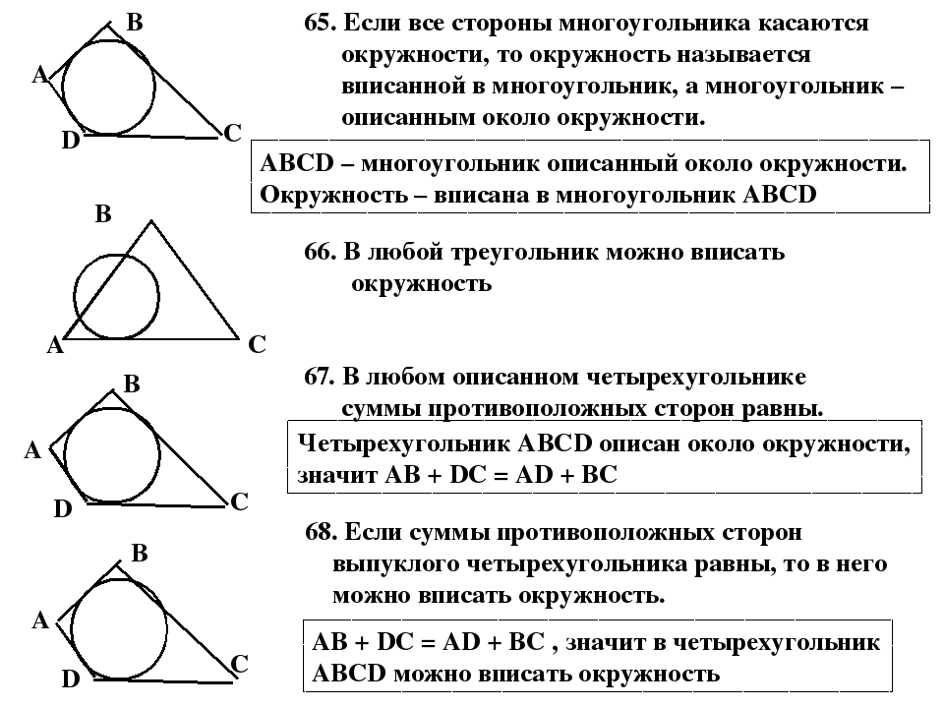
Центр вписанной окружности лежит на пересечении биссектрис углов данного n-угольника , а радиус – это перпендикуляр из центра вписанной окружности к любой стороне n- угольника.
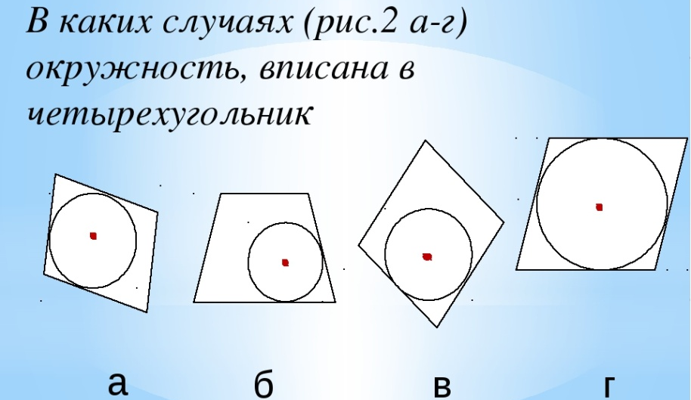
Правильный ответ : Г

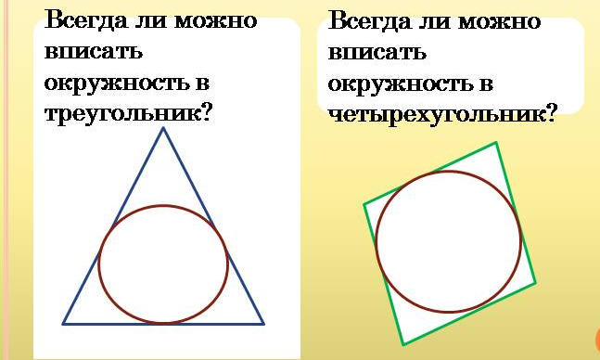
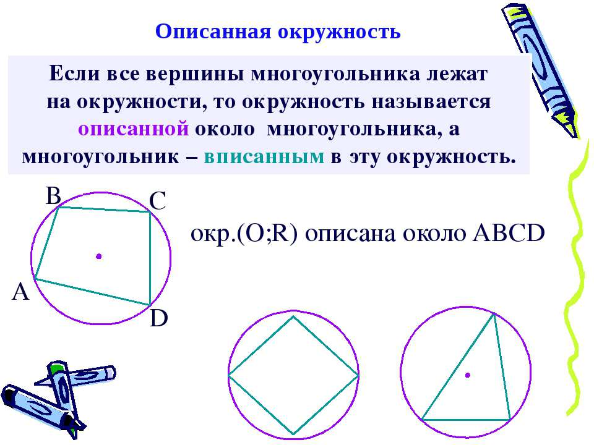
Центр описанной окружности –эта точка пересечения серединных перпендикуляров к сторонам , n-угольника, а радиус, это расстояние от центра окружности до любой из вершин n-угольника.


